Grupa Jabłuszka 27.04.2020r

Tematyka kompleksowa: POLSKA TO MÓJ DOM

Zajęcia z zakresu MOWY I PLASTYKI

W tym tygodniu będziemy rozmawiać o Polsce- kraju, w którym mieszkamy oraz o zbliżającym się święcie Konstytucji 3 maja. Jest to nasze bardzo ważne święto narodowe i w związku z nim przypomnimy sobie dzisiaj jakie są symbole narodowe , jak wygląda mapa Polski, jakich znamy Wielkich Polaków i co jeszcze wiąże się z Polską. Przeczytajcie razem z rodzicami wiersz i porozmawiajcie o tym, jak wygląda Polska.

Piękna Polska
Izabela Michta

Między górami a wielką wodą
drogi przez piękne tereny wiodą.
Są tam mazurskie wielkie jeziora,
króluje dzika fauna i flora.
W lasach możecie zobaczyć dzika,
sarnę, dzięcioła, lisa i żbika.
Tam, gdzie od dawna ludzie mieszkają,
bloki wysokie i sklepy mają.
Pną się do góry wielkie kominy,
a w tle majaczą zamku ruiny.
Wszystko w tym kraju spotkać możecie:
śnieżycę zimą, bociany w lecie…
Piękne muzea, parki, pomniki,
pola uprawne, dźwigi, ciągniki,
statek na wielkiej morskiej mieliźnie…
Na polskich ziemiach, w naszej Ojczyźnie!
Wiele tu wojen było i głodu,
kraj nasz grabiono z zachodu i wschodu.
Były dni chwały oraz zwątpienia…
Jedno się jednak nigdy nie zmienia:
wszyscy Polacy, duzi czy mali,
siłę i męstwo we krwi dostali.
W piersiach nam biją uczynne serca,
przez które dobroć wszystkim się wwierca.
Warto być dumnym z takiego kraju,
w którym od wieków jest już w zwyczaju
pomagać tym, co mniej od nas mają i dawać – nawet, gdy nam nie dają.

A teraz popatrzcie na poniższe ilustracje i przypomnijcie sobie nasze narodowe symbole.

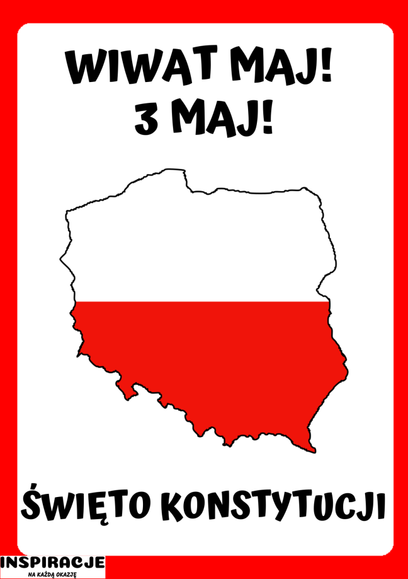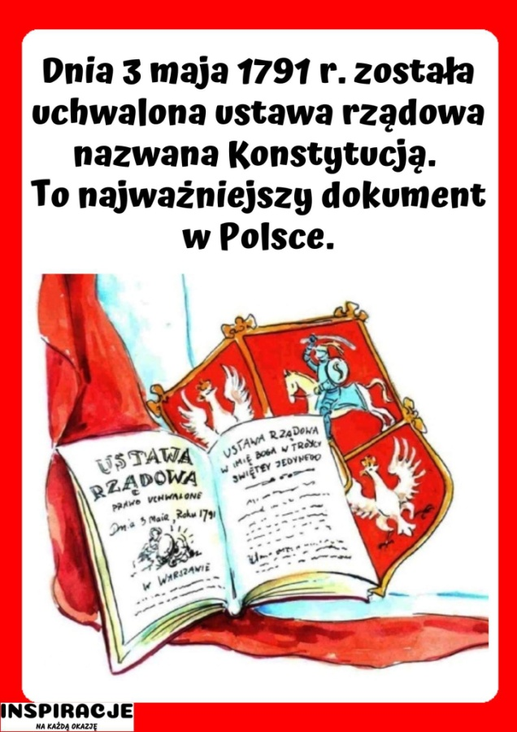
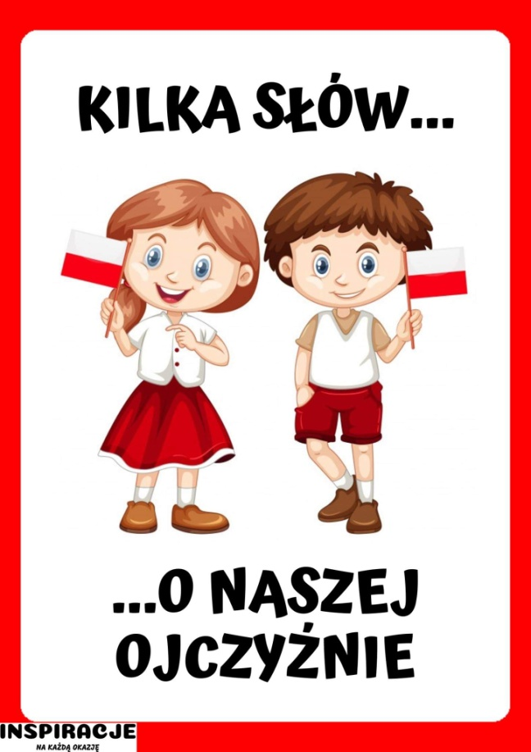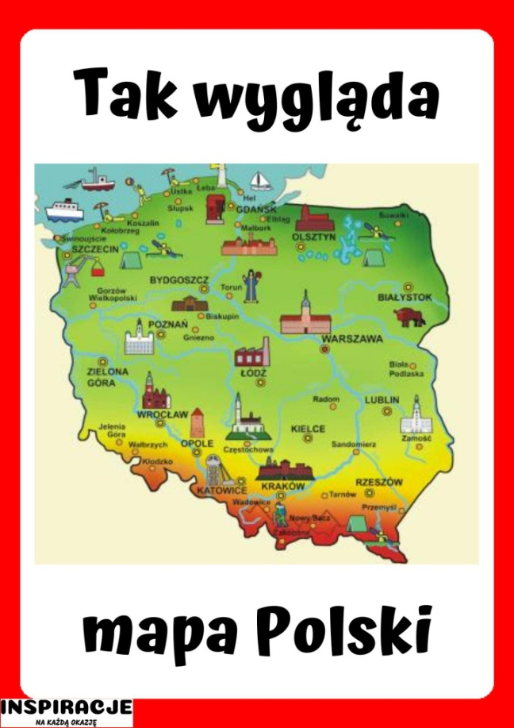
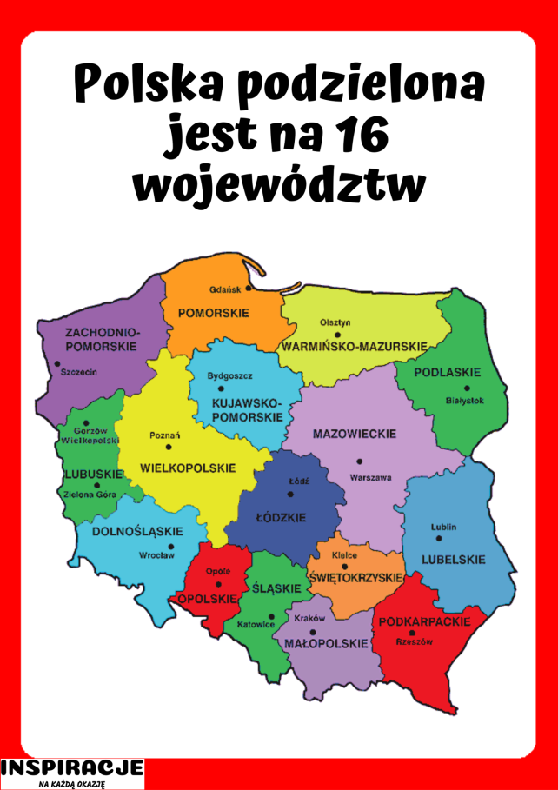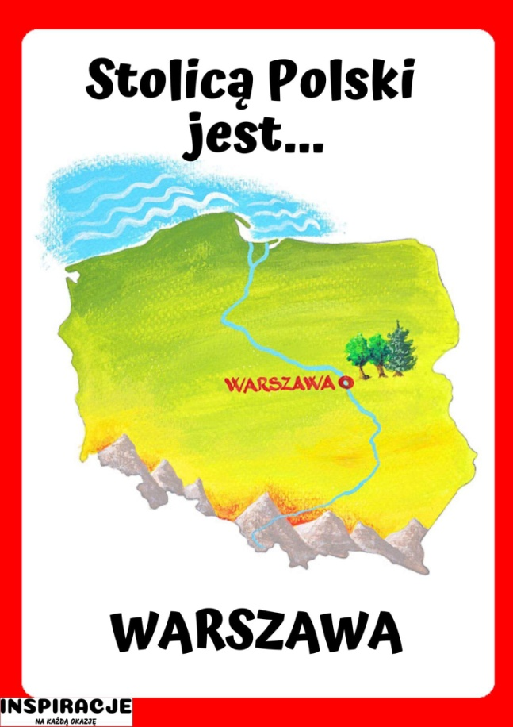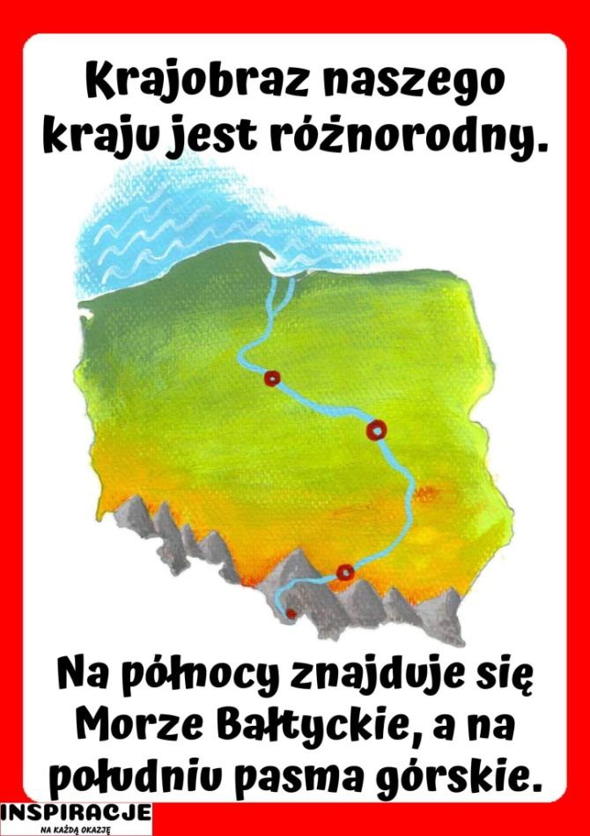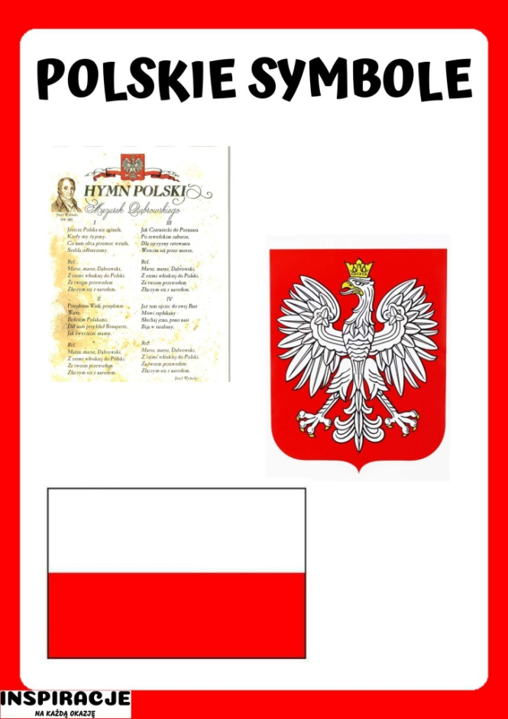
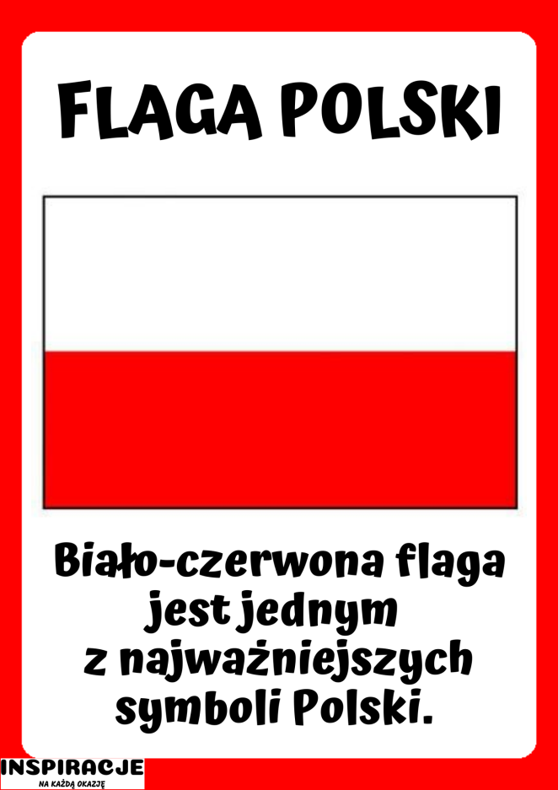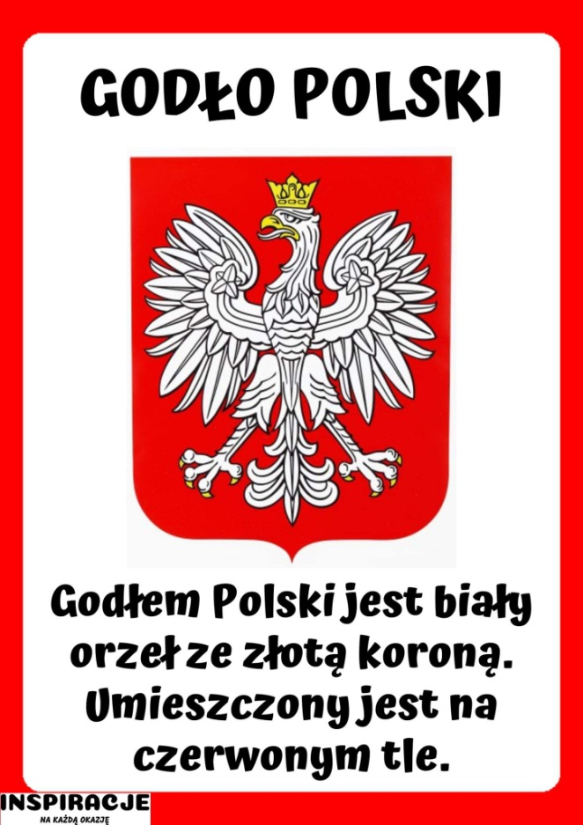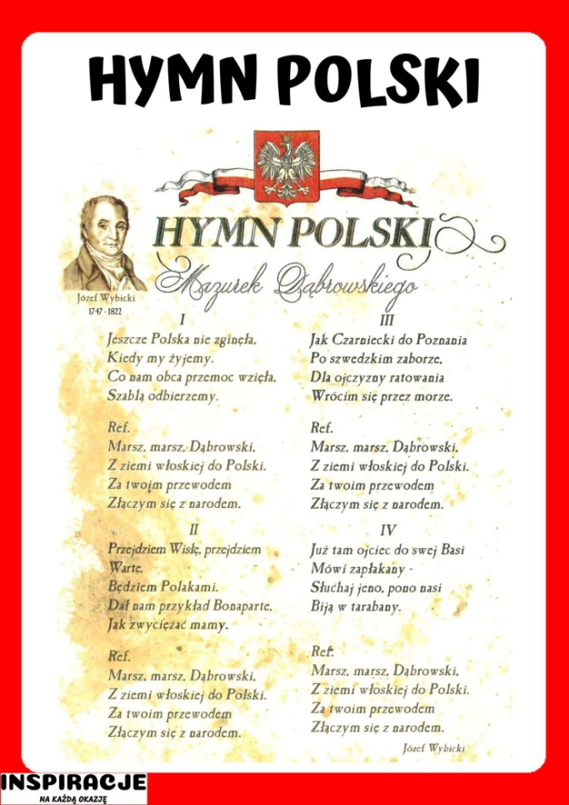

A pod tym linkiem możecie przypomnieć sobie hymn Polski
https://m.youtube.com/watch?v=ioUutRw9WeQ

Aby jeszcze bardziej usystematyzować sobie swoją wiedzę o Polsce możecie otworzyć link poniżej

https://view.genial.ly/5ea0692e42b8b70da8075c08/video-presentation-polska-moja-ojczyzna?fbclid=IwAR3-ktROgW4CzpUTQORF5mDbUXCzHA_tzINNJfMvC4egV-8ZTlEaywB3iGc

Przedstawiam Wam także propozycję wykonania godła Polski według moich propozycji. Możecie wybrać jedną z nich.
Do pierwszej będziecie potrzebować białe kartki, kolorowe kartki, nożyczki, ołówek, kredki, klej, papierowy talerzyk, papierowe serwetki, 1 ruchome oczko.
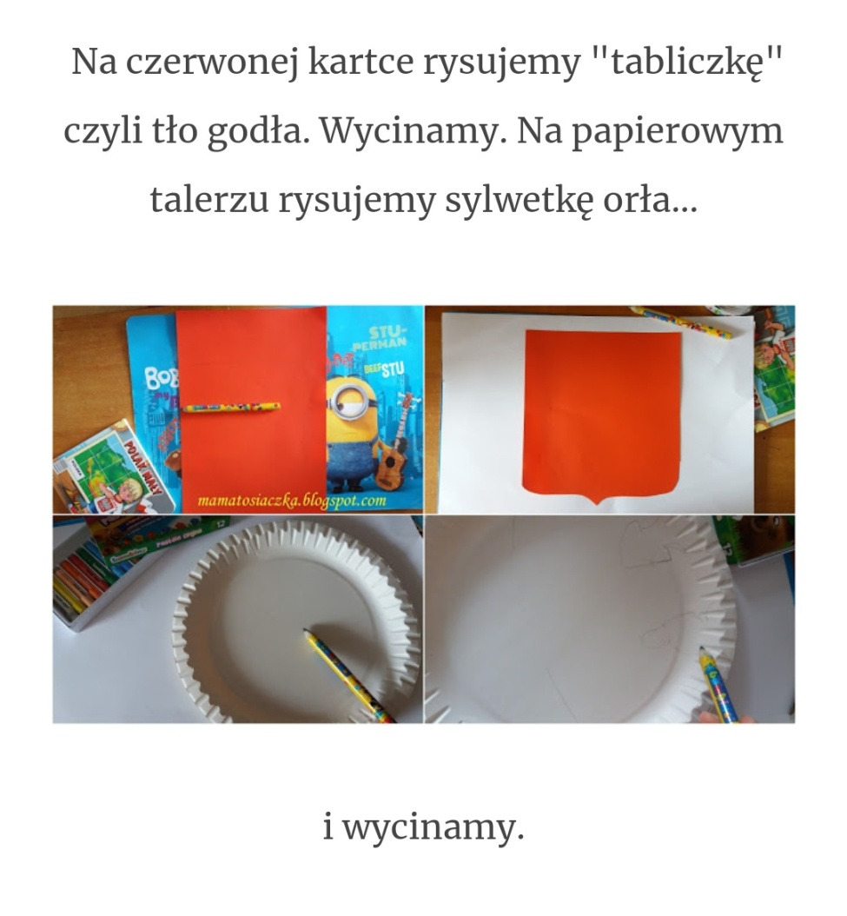
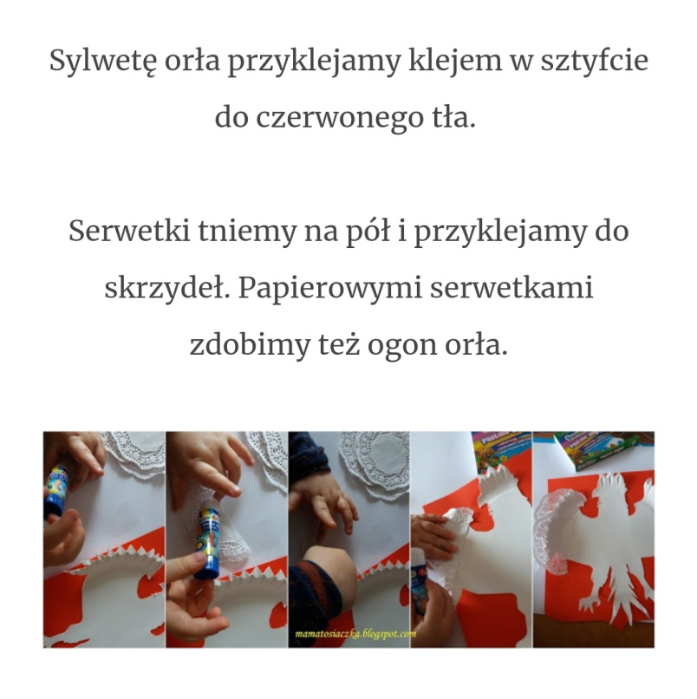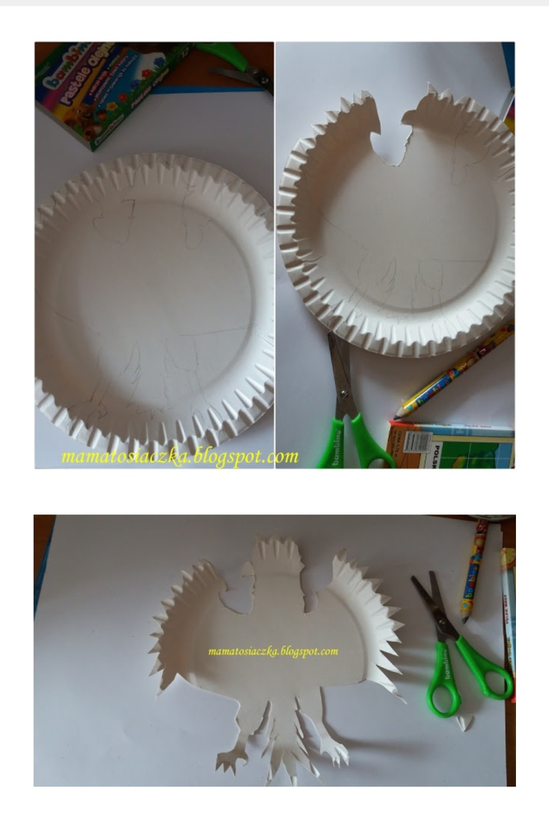
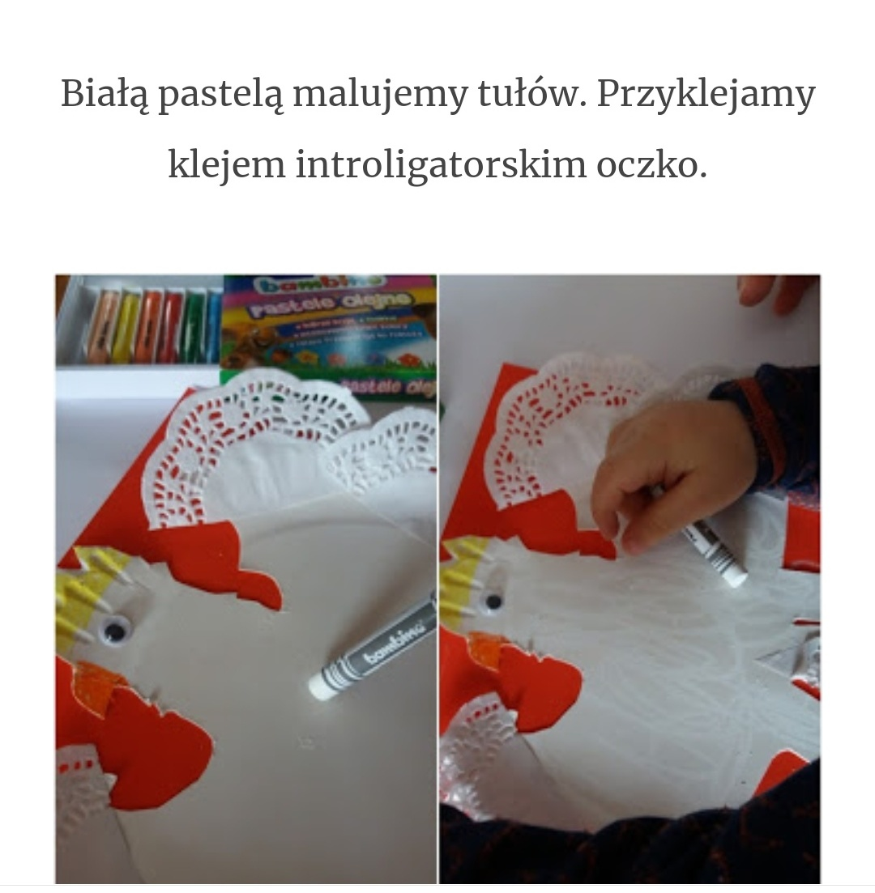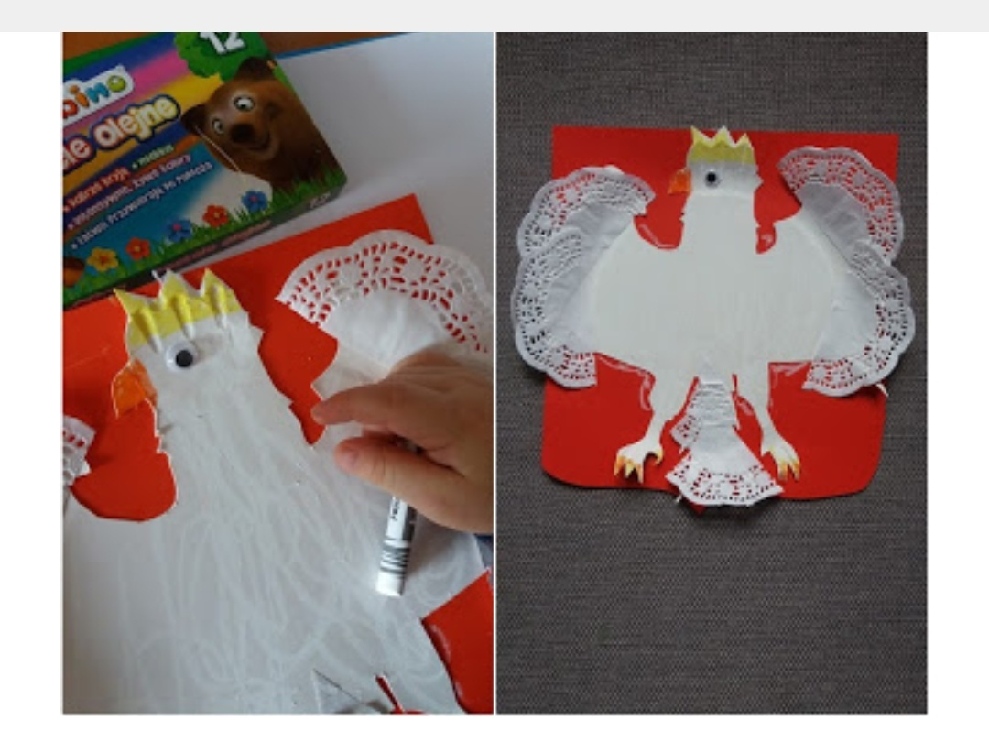
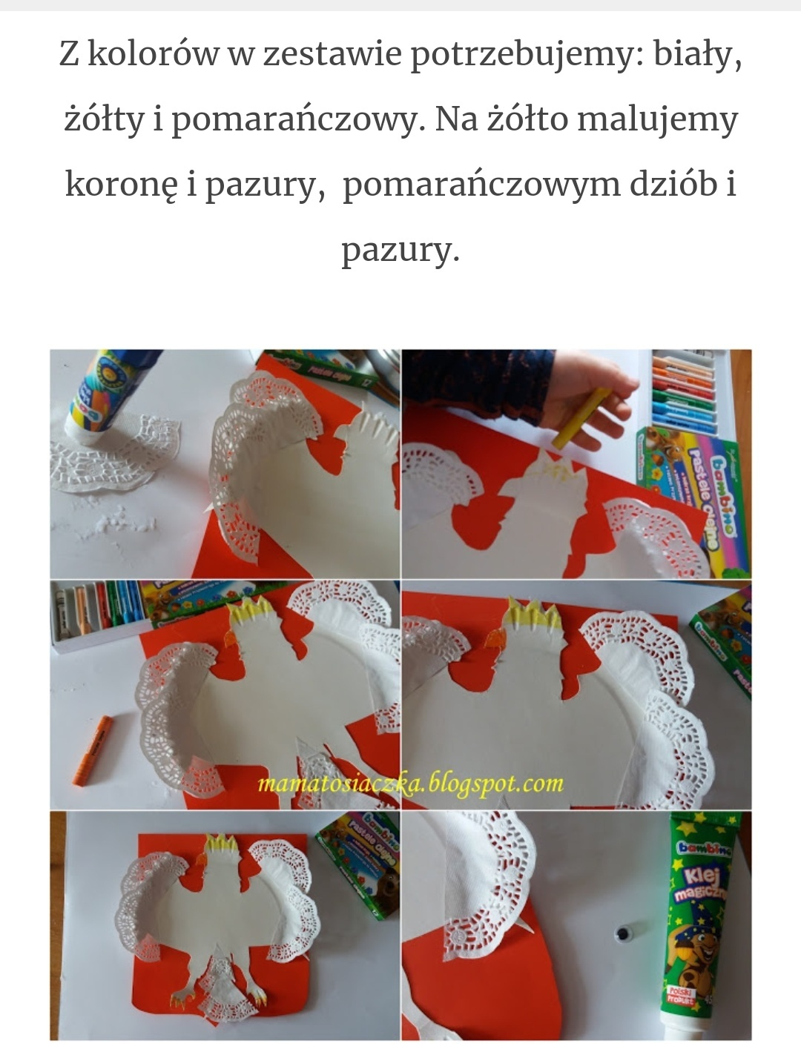
I druga propozycja
